муниципальное автономное дошкольное образовательное учреждение города Новосибирска
«Детский сад № 298 комбинированного вида»
630073, г. Новосибирск, ул. Блюхера, 75; м/р Горский, 11 а,
(383) 351 44 43; 346 20 12; / факс: (383) 301 41 40; 346-20-12

е – mail: ds_298_nsk@nios.ru

Дидактическая игра

«Судоку»

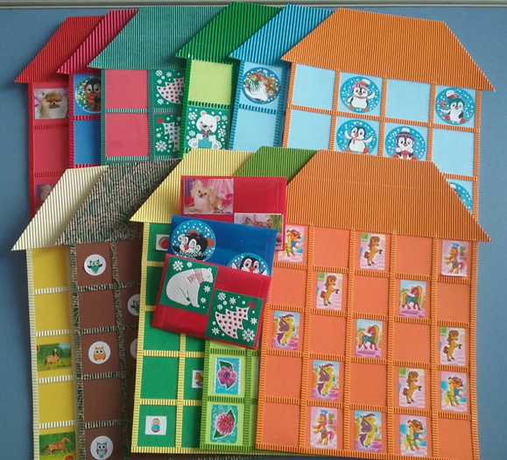

Автор:

Сысоева Олеся Александровна,
воспитатель МАДОУ д/с № 298

Новосибирск, 2020

муниципальное автономное дошкольное образовательное учреждение города Новосибирска
«Детский сад № 298 комбинированного вида»
630073, г. Новосибирск, ул. Блюхера, 75; м/р Горский, 11 а,
(383) 351 44 43; 346 20 12; / факс: (383) 301 41 40; 346-20-12

е – mail: ds_298_nsk@nios.ru

Паспорт дидактической игры
«Судоку»

Образовательная область: «Познавательное развитие».
Возрастная категория: 5-7 лет.

Актуальность:
Согласно концепции развития математического образования - математика занимает особое место в науке, культуре и общественной жизни, являясь одной из важнейших составляющих мирового научно-технического прогресса. Изучение математики играет системообразующую роль в образовании, развивая познавательные способности человека, в том числе к логическому мышлению. Качественное математическое образование необходимо каждому для его успешной жизни в современном обществе. Успех нашей страны в XXI веке, во многом зависит от уровня математической науки, математического образования и математической грамотности всего населения, от эффективного использования современных математических методов.
ФЭМП в дошкольном образовании представлено одним из разделов образовательной области «Познавательное развитие», цель которого: формирование элементарных математических представлений, первичных представлений об основных свойствах и отношениях объектов окружающего мира: форме, цвете, размере, количестве, числе, части и целом, пространстве и времени.
Для достижения обозначенной цели необходимо решение педагогических задач. Для этого необходимо широко использовать дидактические игры – это разновидность игр с правилами. Они направлены на решение конкретных задач обучения детей, но в то же время в них проявляется воспитательное и развивающее влияние игровой деятельности.
Александр Владимирович Запорожец, оценивая роль дидактической игры, подчеркивал: «Нам необходимо добиться того, чтобы дидактическая игра была не только формой усвоения отдельных знаний и умений, но и способствовала бы общему развитию ребенка». Дидактические игры – это еще и игровая форма обучения, которая, как известно, достаточно активно применяется на начальных этапах обучения, т.е. в старшем дошкольном и младшем школьном возрасте.
Характерная особенность дидактических игр заключается в том, что они создаются взрослыми, с целью обучения и воспитания детей. Однако созданные в дидактических целях, они остаются играми.
И ребенка в них привлекает, прежде всего, игровая ситуация, а играя, они незаметно для себя решают дидактическую задачу.
В дошкольном возрасте у детей начинают формироваться элементы логического мышления, т.е. формируется умение рассуждать, делать свои умозаключения. Существует множество дидактических игр и упражнений, которые влияют на развитие творческих способностей у детей, так как они оказывают действие на воображение и способствуют развитию нестандартного мышления у детей.
Одной из таких игр по формированию логического мышления и является дидактическая игра «Судоку».
Так что же такое «Судоку»?
Судоку - довольно древняя, но в тоже время до сих пор пользующаяся популярностью головоломка.
Вариант судоку в картинках - очень интересен для детей.
Судоку может быть разных уровней сложностей, что облегчает подбор игры для детей разного возраста.
Разгадывание судоку развивает:
-логическое мышление и внимание у детей;
-умение структурировать шаги алгоритма решения судоку;
-пространственные отношения.
Играйте, развивайтесь весело и увлекательно!

Цель: способствовать развитию логического мышления и внимательности у детей, развитию пространственных отношений

Задачи:
- Способствовать умению сравнивать, группировать и различать предметы по общим признакам. развитию познавательной мотивации, воображения и творческой активности.
- Формировать познавательные действия, умения осуществлять игровые действия по инструкции, интерес к разгадыванию головоломок.

Описание дидактической игры:
Игровое поле представляет собой форму 4 или 5 этажного домика с крышей. Домик имеет форму квадрата, разделенного на меньшие квадраты - квартиры, по количеству от 16 до 25 и конверт с жильцами, которым предстоит в ходе игры определить место жительства. В некоторые квартиры изначально заселены жильцы. В ходе игры необходимо заселить весь дом. В зависимости от того, сколько квартир всего и сколько из них уже заселено, определяется уровень сложности «Cудоку». Для детей 5 – 6 лет предлагаются 4 этажные домики, а для 6 – 7 лет 5 этажные домики.
Домики имеют разную тематику. Так для детей 5 – 6 лет в домиках проживают: пингвины, белые медведи, разные породы собак и т. д. Для детей 6 – 7 лет в домиках проживают лошади разных пород, совы, игрушки, цветы, пони. Различия этих жильцов не значительное, что требует повышенной концентрации внимания и усидчивости. Например, домик с пингвинами. Пингвины все на одно лицо, но очень любят одевать разного цвета шарфики, шапочки или вообще их не носить.
Правила игры: Заполнить свободные квадратики - квартиры недостающими жильцами так, чтобы в каждой строке и в каждом столбце житель встречался только один раз. Правильная головоломка имеет только одно решение.

